Phần 1: Phân tích cơ chế và Bảng Trade-off
Cơ chế hoạt động:
- Giải pháp 1 (API Đồng bộ - Sync Real-time): Ứng dụng gửi yêu cầu thanh toán trực tiếp đến Cổng thanh toán và chờ phản hồi kết quả ngay lập tức.
- Giải pháp 2 (Bất đồng bộ - Async Webhook & Queue): Ngân hàng gửi Async Webhook khi có biến động số dư; thông báo này được đẩy vào Message Queue, sau đó Consumer Worker lấy ra để Billing Service gạch nợ.

Bảng Trade-off
Tiêu chí | Giải pháp 1: API Đồng bộ | Giải pháp 2: Bất đồng bộ
Độ tin cậy khi nghẽn mạng | Thấp. Dễ bị timeout nếu mạng chậm. | Cao. Message Queue đóng vai trò bộ đệm (buffer).
Độ phức tạp triển khai | Thấp. Chỉ cần gọi API HTTP cơ bản. | Cao. Cần thiết lập Message Broker, viết Consumer, và xử lý Idempotency.
Rủi ro sai lệch dữ liệu tài chính | Cao. Nguy cơ sai lệch dữ liệu khi timeout. | Rất thấp. Webhook có cơ chế retry, kết hợp Idempotency Key đảm bảo ACID.
Lựa chọn giải pháp: Chọn Giải pháp 2 (Bất đồng bộ qua Webhook & Queue).
Với lưu lượng hơn 200.000 giao dịch/ngày, tính bền bỉ và toàn vẹn dữ liệu tài chính là ưu tiên tối thượng. Giải pháp này giải quyết triệt để rủi ro khách hàng bị trừ tiền nhưng hệ thống báo lỗi timeout.

Phần 2: Sơ đồ tuần tự (Sequence Diagram)
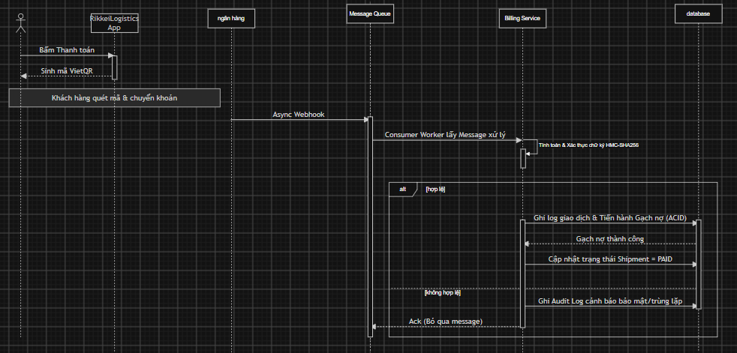

Phần 3: Cấu trúc Dữ liệu và Cơ chế Bảo mật

1. Danh sách Bảng dữ liệu (Tables)
- Shipment: Lưu thông tin cốt lõi của bưu kiện.
- PaymentTransaction: Lưu lịch sử các giao dịch thanh toán (ID, Số tiền, Idempotency Key).
- CODSettlement: Quản lý dòng tiền thu hộ COD.
- AuditLog: Ghi nhận dấu vết kiểm toán.

2. Cơ chế Bảo mật
- API Key: Khóa định danh duy nhất để xác định danh tính đối tác (Cổng thanh toán/Ngân hàng).
- HMAC Checksum (HMAC-SHA256): Mọi payload gửi qua Webhook đều kèm theo chữ ký số để xác nhận dữ liệu toàn vẹn và chuẩn xác nguồn gốc.

